INSTRUCCIONES GENERALES PARA LOS AUTORES:

- Elaborar su contribución de acuerdo con las siguientes Orientaciones:

Título Título Título Título Título Título Título Título (español)

Autor Uno
https://orcid.org/0000-0000-0000-0000
(Obligatorio para autores de Brasil) http://lattes.cnpq.br/0000000000000000000000
Título y nombre de la institución (Sigla) donde se obtuvo el título. Función desempeñada e Institución a la que está vinculado (Siglas), ciudad, estado, país. Dirección para correspondencia: Calle/Av., número, complemento, barrio, ciudad, estado, país, CEP: 00000-000. Correo electrónico: autor1@mail.com.

Autor Dos
https://orcid.org/0000-0000-0000-0000
(Obligatorio para autores de Brasil) http://lattes.cnpq.br/0000000000000000000000
Título y nombre de la institución (Sigla) donde se obtuvo el título. Función desempeñada e Institución a la que está vinculado (Siglas), ciudad, estado, país. Dirección para correspondencia: Calle/Av., número, complemento, barrio, ciudad, estado, país, CEP: 00000-000. Correo electrónico: autor2@mail.com.

Autor Tres
https://orcid.org/0000-0000-0000-0000
(Obligatorio para autores de Brasil) http://lattes.cnpq.br/0000000000000000000000
Título y nombre de la institución (Sigla) donde se obtuvo el título. Función desempeñada e Institución a la que está vinculado (Siglas), ciudad, estado, país. Dirección para correspondencia: Calle/Av., número, complemento, barrio, ciudad, estado, país, CEP: 00000-000. Correo electrónico: autor3@mail.com.

Resumen (español)
En este trabajo presentamos una síntesis de la reconstrucción del significado global de la derivada que hemos realizado con la ayuda de algunas herramientas teóricas del enfoque ontosemiótico del conocimiento y la instrucción matemática. Así mismo, caracterizamos el significado pretendido en el currículo de Bachillerato a partir de las prácticas matemáticas propuestas tanto en el Plan de Estudios como en los libros de texto de dicho nivel. La comparación de ambos significados (global y curricular) permite valorar la idoneidad epistémica del significado curricular. La metodología de análisis didáctico aplicada para el caso de la derivada en el currículo (Plan de Estudios y libros de texto) mexicano, se puede aplicar a otros contenidos y contextos. La información aportada puede ser útil para el profesor de matemáticas de bachillerato ya que revelamos algunos sesgos en los significados de la derivada privilegiados por el currículo que podrían ser evitados para mejorar la enseñanza de la derivada.
Palabras clave: Derivada, Significado Global, Currículo de Matemáticas, Conocimiento del Profesor, Enfoque Ontosemiótico. Separadas por vírgula (,)

Title Title Title Title Title Title Title Title Title Title (Inglés)

Abstract
In this paper we report a synthesis of a reconstruction of the derivative holistic meaning carry out using some theoretical notions of the onto-semiotic approach. We characterize the intended high school curricular meaning about the derivative, based on the mathematical practices proposed in both the core curriculum and in the textbooks. The comparison between the global and curricular meanings allows assessing the “epistemic suitability of curricular meaning”, intended for the high school curriculum. The methodology of the didactical analysis, applied to the case of the derivative in the Mexican curriculum and textbook can be extended to other contents and contexts. The information provided may be useful for high school mathematics teacher because we reveal some biases in the meanings of the derivative privileged by the curriculum that could be avoided to improve the teaching of the derivative.
Keywords: Derivative, Holistic Meaning, Mathematics Curriculum, Teacher Knowledge, Ontosemiotic Approach. Separadas por vírgula (,)

Título Título Título Título Título Título Título Título (portugués)
Resumo
Neste trabalho apresentamos uma síntese da reconstrução do significado global da derivada que nós realizamos como ajuda de algumas ferramentas teóricas do enfoque ontosemiótico do conhecimento e da instrução matemática. Além disso, fizemos a caracterização do significado pessoal pretendido no currículo do bacharelado partindo das práticas matemáticas propostas tanto no Plano de estudos quanto nos livros de texto desse nível. A comparação dos dois significados (global e curricular) permite valorizar a idoneidade epistémica do significado curricular. A metodologia da análise didática aplicada para o caso da derivada no currículo (Plano de estudos e livros de texto) mexicano, pode ser aplicada a outros conteúdos e contextos. A informação aportada pode ser útil para o professor de matemática de bacharelado porque foram revelados alguns sesgos nos significados da derivada privilegiados pelo currículo que poderiam se evitar para melhorar o ensino da derivada.
Palavras chave: Derivada. Significado Global. Currículo de Matemáticas. Conhecimento do Profesor. Enfoque Ontosemiótico. Separadas por vírgula (,)

Introducción

El descubrimiento del Cálculo1 es uno de los grandes logros intelectuales de la civilización, pues ha servido por más de tres siglos como una herramienta cuantitativa para la investigación de problemas científicos. El cálculo es fundamental para áreas de las matemáticas tales como la probabilidad, la topología, la teoría de grupos y aspectos del álgebra, la geometría y la teoría de números. Sin él, la tecnología moderna y la física podrían ser difíciles de imaginar (Kleiner, 2002). Sin embargo, la enseñanza del cálculo es conocida por ser una fuente de serios problemas, tanto para los estudiantes como para los profesores (Hitt, 2003), de cara a la comprensión de sus ideas fundamentales. La derivada es uno de los conceptos fundamentales para el estudio del cálculo, aunque un tratamiento excesivamente algebraico del concepto, sin la utilización de otro tipo de representaciones para su enseñanza, puede contribuir al surgimiento de dificultades de cara a su comprensión. Artigue (1995), señala que aunque se puede enseñar a los estudiantes a efectuar de forma más o menos mecánica algunos cálculos de derivadas y a resolver algunos problemas estándares, se encuentran grandes dificultades para que logren alcanzar una comprensión satisfactoria de los conceptos y métodos de pensamiento que conforman el núcleo de este campo de las matemáticas.
Así mismo, Artigue (1998) señala que las investigaciones didácticas evidencian que es difícil para los estudiantes entrar en el campo conceptual del Análisis, cuando éste no se reduce a su parte algebrizada, sino que pretende el desarrollo de los modos de pensamiento y de las técnicas que hoy en día están fundamentadas en él. De esta forma, algunos estudiantes son capaces de resolver ejercicios con la aplicación de las reglas de derivación, no obstante, manifiestan dificultades cuando se les pide usar la derivada, y sus diversos significados, en situaciones no procedimentales. Algunas investigaciones referentes al significado de la derivada, se han centrado en describir las características de los significados construidos por los estudiantes, mostrando la existencia de conflictos e inconsistencias respecto de los significados formales presentados en los libros de texto (Ferrini-Mundy y Graham, 1994; Sánchez-Matamoros, García y Llinares, 2006). No obstante, diversas investigaciones (Inglada y Font, 2003; Badillo, Font y Azcárate, 2005) evidencian que el origen de los conflictos cognitivos de los estudiantes sobre el significado de la derivada, puede estar asociado a la presentación de la derivada en los libros de texto; por ejemplo, el conflicto causado por…

Orientaciones para el formato del manuscrito
Secciones Primarias. (Times New Roman, tamaño 12, negrilla, justificado, sólo la inicial en mayúscula)
El texto en el cuerpo del artículo debe tener como fuente Times New Roman, tamaño 12, justificado, espaciado 1,50 líneas; sangría 1,25 en la primera línea de los párrafos, hoja tamaño carta; márgenes espejo; páginas pares e impares diferentes, diferente en la primera página, márgenes superior, inferior y externo, 2,5; margen interno, 3,0; sin espacios antes o después de los párrafos. El texto debe tener un mínimo de 20 páginas y un máximo de 25 páginas, los anexos no son considerados en esta cantidad de páginas.

CONFIGURACIÓN DE PÁGINA
CONFIGURACIÓN DE PÁRRAFO
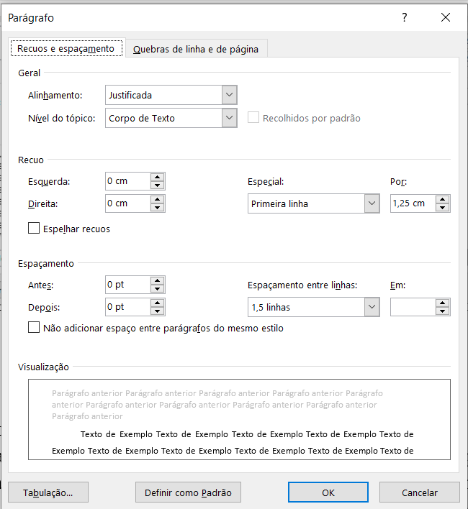

Registro ORCID iD
Todos los autores deben poseer Registro ORCID Id, esta es una exigencia de los indexadores de la Revista Paradigma (para obtener código ORCID, es suficiente registrarse en https://orcid.org/register)

Metadatos
Es obligatorio aportar todas las informaciones sobre los autores en los METADATOS DEL MANUSCRITO en el site de la revista cuando el artículo sea registrado, indicando los links del ORCID, del curriculum lattes (si fuera el caso) y otras informaciones útiles sobre todos los autores.

Destaque de palabras en el texto
Para destacar palabras/frases em el texto, utilizar solamente letras en itálica, es decir, no se debe utilizar negrillas, ni subrayado para destacar texto. Luego de cada sección se debe dar un salto de línea (ENTER)

Notas a pie de página
Para las notas a pie de página: fuente Times New Roman, tamaño 10, espaciado simple entre líneas, párrafo justificado. Se sugiere que las notas a pie de página sean evitadas siempre que sea posible. Si fuesen estrictamente necessarias, debem enumerarse com números arábigos.

Seções secundárias (Times New Roman, tamanho 12, negrito, justificado)
El texto en estas secciones del artículo debe tener como fuente Times New Roman, tamaño 12, justificado, espaciado 1,50 líneas; sangría 1,25 en la primera línea de los párrafos, hoja tamaño carta; sin espacios antes o después de los párrafos

Las citas en el cuerpo del artículo
En las citas indirectas, en el cuerpo del artículo, los nombres de los autores deben ser referidos usando mayúsculas (inicial) y minúsculas. Si están entre parêntesis se deben digitilizar em mayúsculas. Por ejemplo: Villegas (2021) o (VILLEGAS, 2021).
Citas directas con más de 40 palabras deben elaborarse asi: sangria de 4 cm a partir del margen isquierdo, espaciado simple, sin comillas, fuente Times New Roman, tamaño 10.

Seções terciárias (Times New Roman, tamanho 12, justificado)
El texto en estas secciones del artículo debe tener como fuente Times New Roman, tamaño 12, justificado, espaciado 1,50 líneas; sangría 1,25 en la primera línea de los párrafos, hoja tamaño carta; sin espacios antes o después de los párrafos

Referencial Teórico
Se debe dar referencia a publicaciones recientes (menos de cinco años, actuales); en el caso de fuentes con más de cinco años, debe tenerse certeza de la vigencia de su contenido o la pertinencia de acuerdo con el asunto que está siendo estudiado. Se recomienda revisar las ediciones anteriores de Paradigma, otras revistas especializadas e indexadas, libros, trabajos de grado de maestría, tesis doctorales y memorias (actas) de eventos propios del ámbito de la investigación reportada en el manuscrito. Los autores de artículos oriundos de Brasil deben usar las Normas ABNT; los de otras latitudes, pueden usar las Normas APA.

Metodología
Paradigma es una revista multi-perspectivista y pluri-paradigmática, así que los artículos a publicar pueden derivarse de investigaciones cualitativas, cuantitativas o mixtas. Em todo caso en esta sección se debe dar cuenta de los siguientes aspectos de la estrategia utilizada para definir, obtener, registrar, organizar, tratar y producir la información necesaria para garantizar la idoneidad del estudio: abordaje, enfoque, o perspectiva; naturaleza del estudio de acuerdo con su intencionalidad y el tipo de pregunta generatriz de la investigación; caracterización de los participantes de la investigación; lugar donde fue realizada (resguardando por supuesto la identidad real, siempre que sea necesario), técnicas, instrumentos, procedimientos, contexto, ambiente y otros elementos que sean necesarios para la adecuada comprensión del estudio.

Figuras, Cuadro, Tablas y otros elementos gráficos.
Las figuras y cuadros deben quedar lo más próximo posible de su mención en el cuerpo del texto. El título de las figuras debe ser suficientemente claro en relación con la imagen, de modo que no sea necesario consultar el cuerpo del texto. Sólo el número del objeto y la palabra que se use para designarlo deberán estar en negrita. Los títulos de las figuras deben estar así: letra Times New Roman, tamaño 12, espaciado simple. La fuente em letra Times New Roman, tamaño 10, espaciado simple. Siempre mencionar la fuente.
Figura 1: Título de la figura
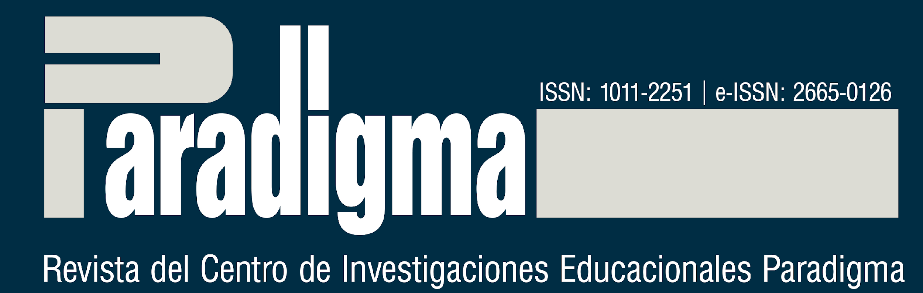
Fuente: Nombre de la fuente o apellido del autor (año, p. xx)
Use una resolución buena, de modo que la figura sea legible para los lectores en 100% del zoom, siempre respetando los márgenes del documento.
En relación con los cuadros, las indicaciones son las siguientes: letra Times New Roman, tamaño 10, espaciado simple. los títulos de los cuadros deben ir así: letra Times New Roman, tamanho 12, espaciado simple. Las fuentes deben ir em letra Times New Roman, tamaño 10, espaciado simple. Siempre se debe mencionar la fuente
Exemplo:
Cuadro 2: Justificaciones del Alumno(a) en la suma de los resultados al lanzar dos dados.

Tareas | Respouestas del Alumno (A)
¿Un número par? | Posible
¿Un número ímpar? | Posible
¿El número 1? | Hay una possibilidad
Fuente: Autor(es) (año, p. xx); Elaboración baseada em Autor(es) (año, p. xx); Elaboració de los autores
Las tablas son formas de presentar información cuantitativa, constituida por datos numéricos. La identificación de las tablas deberá estar en la parte superior, precedida de la palabra Tabla (en negrita), seguida de su número de orden de aparición en el texto, en número arábigos (en negrita), luego insertar el respectivo título (sin negrita). El título y el contenido de las tablas debe estar escrito en letra Times New Roman, tamaño 12. El título debe estar separado de la respectiva numeración por un “:“ La fuente siempre debe ser mencionada. La tabla debe insertarse en el lugar del texto lo más próximo posible de donde fue mencionada en el texto. Las fuentes y notas, deben ser digitalizadas en letra Times New Roman, tamaño 10, espaciado entre líneas simple.
Ejemplo 1:
Tabla 1: Distribución de la Altura de 140 de la Escuela X
Alturas (cm) | Número de alumnos
[145, 150] | 2
[150, 155] | 8
[155, 160] | 25
[160, 165] | 40
[165, 170] | 27
[170, 175] | 21
[175, 180] | 10
[180, 185] | 7
Total | 140
Fuente: Autor(es) (año, p. xx); Elaboración baseada em Autor(es) (año, p. xx); Elaboració de los autores
Exemplo 2:
Tabla 1: Variedades de Pesquisa Cualitativa indicadas en las tesis
Item | Quantidade | Percentual
Investigación Acción | 2 | x%
Etnografía | 3 | x%
Historia Oral | 5 | x%
Narrativas Autobiográficas | 12 | x%
IAP | 3 | x%
Pesquisa Dialógica | 0 | x%
Total | 25 | x%
Fuente: Autor(es) (año, p. xx); Elaboración baseada em Autor(es) (año, p. xx); Elaboració de los autores
Los cuadros, tablas y ecuaciones deben estar en un formato susceptible de ser editado. No se aceptan imágenes. El uso de expresiones como “la Tabla anterior” o “la Figura abajo” no se deben usar, porque en el momento de dar formato al manuscrito el lugar de las mismas puede ser alterado.
Toda tabla debe tener un título indicativo de la naturaleza y alcance geográfico y temporal de los datos numérico, in extenso, sim abreviaturas, de forma clara y concisa. Debe tener un número (arábigo, creciente) siempre que en el documento existan dos o más tablas.
En cuanto al aspecto visual de la tabla, ésta no debe tener líneas verticales que la delimiten a izquierda y derecha. Debe contener los datos numéricos dentro de las celdas, para información la cuantificación de hecho observado específico. Se debe elaborar de forma que ocupe una página única y que represente uniformidad gráfica (tipo de letra, cuerpo, uso de mayúsculas y minúsculas).

Análises e Resultados
Deben ser desarrollados a partir del referencial teórico y metodológico, considerando las exigencias necesarias para garantizar, originalidad, cientificidad, rigor y precisión.

Conclusões (Ou Considerações Finais/Reflexões Finais)
Destacar las conclusiones y/o posiciones del autor frente a los frutos del estudio, articuladas con las preguntas de la investigación y en función del problema estudiado.

Agradecimentos (cuando los hubiere, no es obligatorio)
Deben observar las mismas normas usadas em el cuerpo del texto
.
Referências
A continuación ejemplos de referencias de diversos tipos.

Ejemplos:
Libros con 1 autor:
BURKE, P. O que é história do conhecimento? Tradução Cláudia Freire. São Paulo: Editora da UNESP, 2016.

CAVEING, M. Le problème des objets dans la pensée mathématique. Paris: Librairie Philosophique J. Vrin, 2004.

Libros con 2 autores:
MENDES, I. A.; STAMATTO, M. I. S. Escolas Normais do Brasil: espaços de (trans)formação docente e produção de saberes profissionais. 1. ed. São Paulo: Ed. Livraria da Física, 2020.

Libros con 3 autores:
MENDES, I. A.; MACHADO, B. F. ; SOARES, E. C. Aritméticas Lúdicas em Sala de Aula. 1. ed. Belém: Sociedade Brasileira de História da Matemática, 2016.

Libros con más de 3 autores:
MENDES, I. A.; [Informar todos os autores]. Ciências da educação, campos disciplinares e profissionalização: saberes em debate para a formação de professores. 1. ed. São Paulo: Ed. Livraria da Física, 2020.

Libros com organizadores, coordinadores:
OLIVEIRA, A. M. P. de.; ORTIGÃO, M. I. R. (Org.). Abordagens teóricas e metodológicas nas pesquisas em Educação Matemática. Brasília: SBEM, 2018. (Coleção SBEM). Disponível em: http://www.sbembrasil.org.br/files/ebook_.pdf. Acesso em: 20 jan. 2020.
CYRINO, M. C. de C. T. (Org.). Temáticas emergentes de pesquisas sobre a formação de professores que ensinam Matemática: perspectivas e desafios. Brasília, DF: SBEM, 2018. (Coleção SBEM). Disponível em: http://www.sbembrasil.org.br/files/tematicas_emergentes.pdf. Acesso em: 20 jan. 2020.

Trabajos de grado de Maestría, tesis doctorales, trabajos de finalización de curso:
CAVALCANTE, L. G. M. Experiência Estética com Formas Geométricas nos Anos Iniciais. 2019. 188 f. Dissertação (Mestrado) - Universidade Federal do Pará, Instituto de Educação Matemática e Científica, Programa de Pós-Graduação em Educação em Ciências e Matemáticas, Belém, 2019. Disponível em: http://gpsem.online/dissertacoes. Acesso em: 20 jan. 2020.

KHIDIR, K. S. Práticas Socioculturais Quilombolas para o Ensino de Matemática: mobilizações de saberes entre Comunidade e Escola. 2018. 190 f. Tese (Doutorado) – Universidade Federal do Pará, Instituto de Educação Matemática e Científica, Programa de Pós-Graduação em Educação em Ciências e Matemáticas, Belém, 2018. Disponível em: http://gpsem.online/teses. Acesso em: 20 jan. 2020.

Trabajos presentados em eventos:
ALVARADO PRADA, L. E. A. Metodologias de pesquisa-formação de professores nas dissertações, teses: 1999-2008. In: IX Seminário Nacional de Pesquisa em Educação da Região Sul. Anais do IX ANDEP SUL – Seminário Nacional de Pesquisa em Educação da Região Sul, 2012. Disponível em: http://www.ucs.br/etc/conferencias/index.php/anpedsul/9anpedsul/paper/viewFile/3179/482. Acesso em: 20 jan. 2020.

Artículos de revistas/periódicos:
BURGOS, Cinthia del Carmen Humbría; GONZALEZ, Fredy Enrique. ESPACIOS DE FORMACIÓN COMPLEMENTARIA DE LOS EDUCADORES MATEMÁTICOS VENEZOLANOS. CASO: ESCUELA VENEZOLANA PARA LA ENSEÑANZA DE LA MATEMÁTICA - EVEM. Hist. Educ., Santa Maria , v. 24, e99353, 2020 . Available from <http://www.scielo.br/scielo.php?script=sci_arttext&pid=S2236-34592020000100504&lng=en&nrm=iso>. access on 31 Jan. 2021. Epub June 29, 2020. http://dx.doi.org/10.1590/2236-3459/99353.

GONZÁLEZ, F. Dificultades en la realización de trabajos de investigación: como afrontarlas. Práxis Educacional, [S. l.], v. 11, n. 18, p. 275-300, 2014. Disponível em: https://periodicos2.uesb.br/index.php/praxis/article/view/812. Acesso em: 31 jan. 2021.

PIRES, L. S.; MENDES, I. A. HISTÓRIA DA MATEMÁTICA NO ENSINO FUNDAMENTAL NOS LIVROS DE MINICURSOS DA SBHMat (2001-2017). Revista Prática Docente, v. 5, n. 1, p. 28-44, 2020. Disponível em: http://periodicos.cfs.ifmt.edu.br/periodicos/index.php/rpd/article/view/575. Acesso em: 01 maio 2020. DOI: https://doi.org/10.23926/RPD.2526-2149.2020.v5.n1.p28-44.id575

Proyectos de Investigación
MENDES, I. A. História para o Ensino de Matemática na Formação de Professores e na Educação Básica: uma Análise da Produção Brasileira (1997– 2017). Projeto de Pesquisa Produtividade CNPq. Belém: Universidade Federal do Pará, 2018.

Documentos Jurídicos
BRASIL. Lei n.º 9394/96. Lei de Diretrizes e Bases da Educação Nacional. Estabelece as diretrizes e bases da educação nacional. Brasília: 1996. Disponível em: https://www.planalto.gov.br/ccivil_03/Leis/L9394.htm. Acesso em: 25 mai. 2019.
BRASIL. Ministério da Educação. Parecer CNE/CES nº 1.302, de 06 de novembro de 2001. Define as Diretrizes Curriculares Nacionais para os Cursos de Matemática, Bacharelado e Licenciatura. Brasília: 2002b. Disponível em: http://portal.mec.gov.br/cne/arquivos/pdf/CES13022.pdf. Acesso em: 25 mai. 2019.
BRASIL. Ministério da Educação. Resolução CNE/CP nº. 1, de 18/02/2002. Institui Diretrizes Curriculares Nacionais para a Formação de Professores da Educação Básica, em nível superior, curso de licenciatura, de graduação plena. Brasília: 2002. Disponível em: http://portal.mec.gov.br/cne/arquivos/pdf/rcp01_02.pdf. Acesso em: 25 mai. 2019.
BRASIL. Ministério da Educação. Resolução CNE/CP nº. 2, de 19 de fevereiro de 2002. Institui a duração e a carga horária dos cursos de licenciatura, de graduação plena, de formação de professores da Educação Básica em nível superior. Brasília: 2002c. Disponível em: http://portal.mec.gov.br/cne/arquivos/pdf/CP022002.pdf. Acesso em: 25 mai. 2019.

Links
Todas las direcciones electrónicas (links) de páginas de INTERNET (URLs) incluidas en el texto deben respetar los derechos de los autores correspondientes.

